会话日志查询较慢排查文档
2021-11-24

问题现象
TSG界面，点击Logs->Session Records, 日志明细存在Loading，等待较长时间或未返回结果。

排查步骤
- 查询慢的频率确认，经常复现或偶尔复现？
- 查询数据规模和方式确认？
  - 查询方式，是否选择大的时间范围或较大数据量查询？
  - 数据规模，长时间加载时确认日志量?
- 浏览器F12模式确认响应时间？
- Nezha 监控系统，查看QGW是否有慢查询，查看ClickHouse各节点状况。
- ClickHouse 命令行分析

Nezha 监控系统

- 查看 OLAP Service Status 监控面板，QGW Service 是否延迟过高或有Error请求

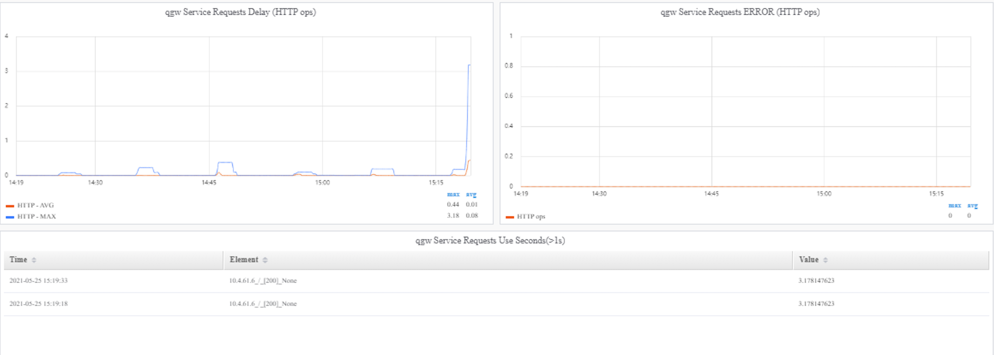
2. 查看ClickHouse各节点运行状况
查看Module 为ClickHouse 下的节点运行状况，是否有告警。

浏览器加载时间
慢查询时，确认从浏览器到数据库整体的加载时间。
- F12 开发者模式，查看接口响应时间
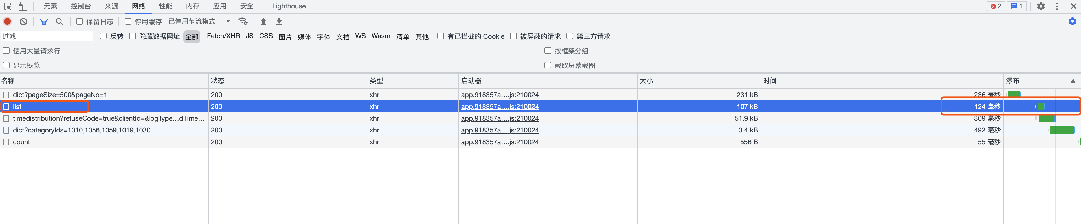

- 详情

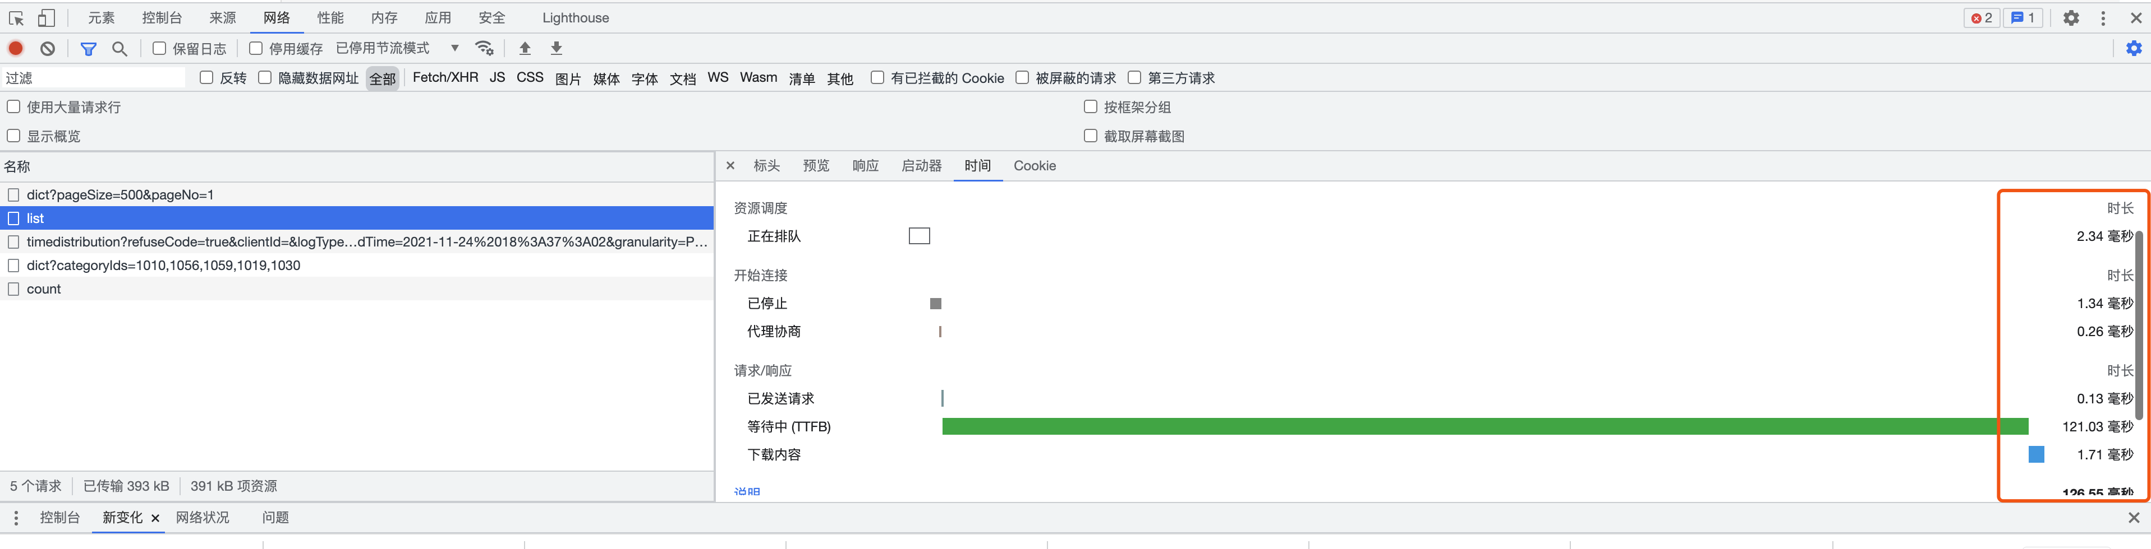

ClickHouse 命令行分析

1. 是否有慢查询
当界面加载会话日志慢时，登录10.4.61.38：
- 登录ClickHouse
clickhouse-client --user default --password [KZ现场密码] -h 10.4.61.38 --port 9001
- 执行SQL
SELECT any(initial_user) as user,any(initial_address) as query_address,initial_query_id as query_id ,any(query) as query FROM `system`.processes where elapsed > 60 group by initial_query_id ;
如果有记录下具体query字段具体的慢查询sql，参考样例：
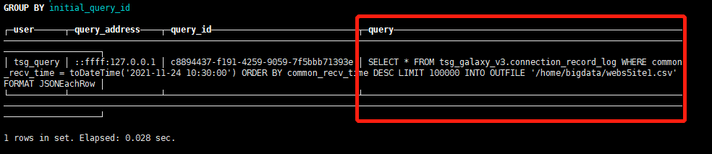

- 进入ClickHouse 的logs 文件下：
/data/ceiec/clickhouse/logs
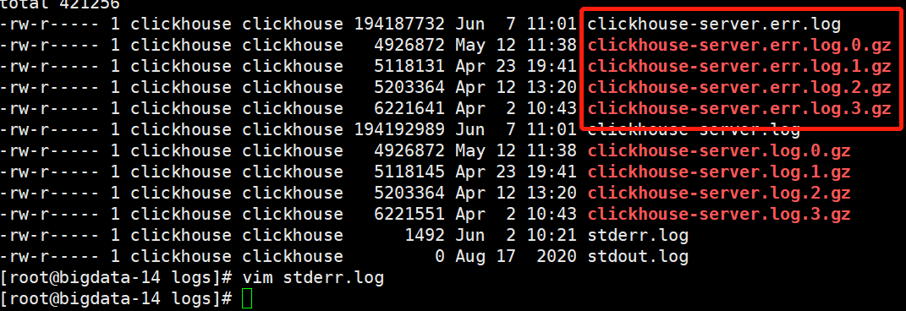
cat clickhouse-server.err.log| grep 394 | grep -v "516" >> error.txt 查看超时sql
如果方便 error.txt可带走分析，如果不让带走就分析下报错看有没有造成进程不可用的报错
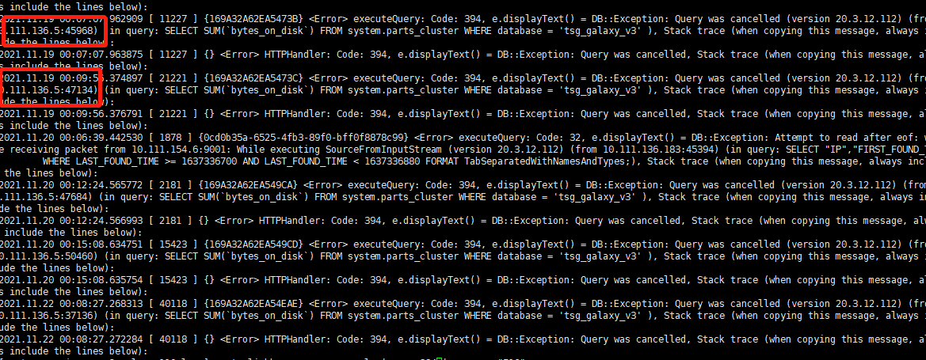
记录ERROR中这种经常出现的ip

2. 节点是否存在Error信息
查询是否个别节点有报错信息，10.4.61.38使用sql查询。
- 登录ClickHouse
clickhouse-client --user default --password [kz现场密码] -h 10.4.61.38 --port 9001

- 执行SQL
SELECT host_address, errors_count, estimated_recovery_time FROM system.clusters where errors_count>0 or estimated_recovery_time>0 ;
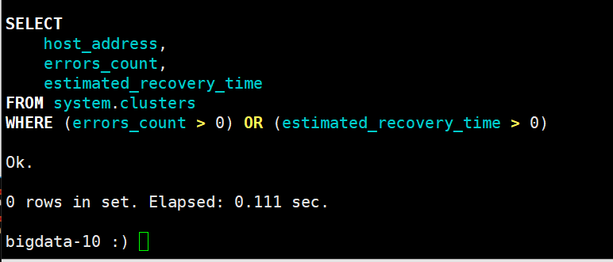
0 rows代表各节点均无异常。如果有的话 ip代表出现异常的机器ip，记录所有ip
这个查询可以单独起一个窗口再做其他查询的时候一直重复查这个sql看其他节点有无异常出现。

3. 是否有慢节点
改变命令行日志级别，查询常用的sql，查看各节点进度。
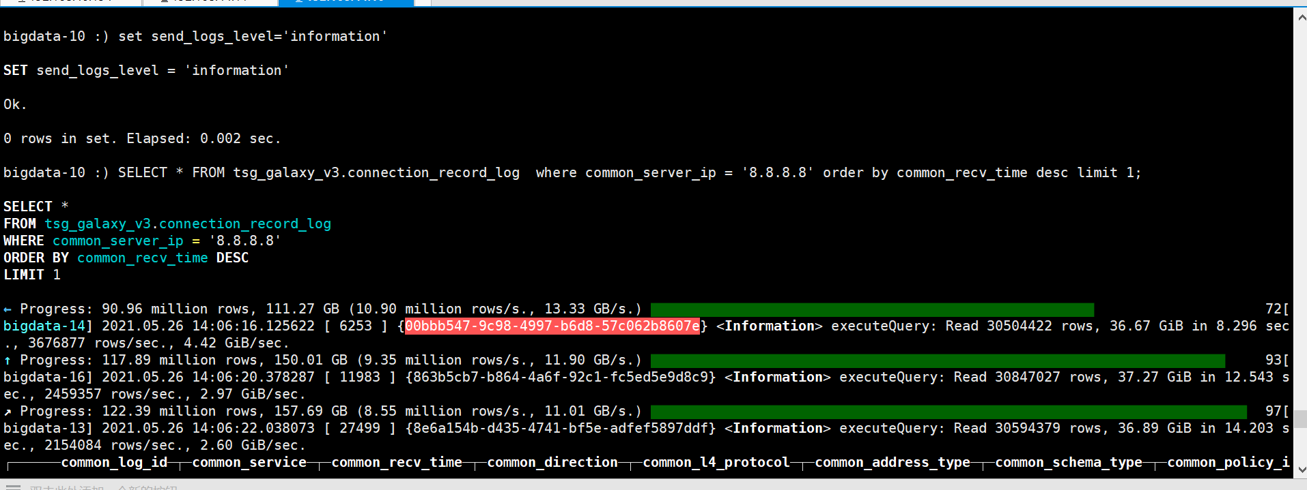
- 登录ClickHouse

clickhouse-client --user default --password [KZ现场密码] -h 10.4.61.38 --port 9001
- 执行SQL命令
输入 set send_logs_level='information' 改变命令行日志级别，每次退出明令行，再进入需要重新输入。
3 输入查询sql 日志详情中会打印出各节点机器名，以及每台运行时间，时间明显比其他节点长的可能为问题节点需要重点关注，同时记录下机器名和时间重点分析。
SELECT * FROM tsg_galaxy_v3.session_record where common_server_ip = '8.8.8.8' and common_recv_time >= toDateTime ('2021-05-23 17:55:00') and common_recv_time < toDateTime ('2021-05-24 17:55:00') order by common_recv_time desc limit 10;

时间范围自行调整，查此sql的时候可同时起一个窗口重复查询。

4. 排查服务器
- 在步骤一 ，步骤二，步骤三记录的出现异常的服务器查看服务器硬件是否正常
- 查看 clickhouse日志
cat clickhouse-server.err.log| grep Error | grep -v "516" >> error.txt 排除ck_export报错516
压缩文件可解压 cat gzip -d clickhouse-server.err.log.1.gz
分析下报错看有没有造成进程不可用的报错。

5. 启停命令
- Clickhouse启动命令
service clickhouse-server start
- 停止命令
service clickhouse-server stop
- 重启命令
service clickhouse-server restart

